视频P41：https://www.bilibili.com/video/BV16u411C7U9?p=41

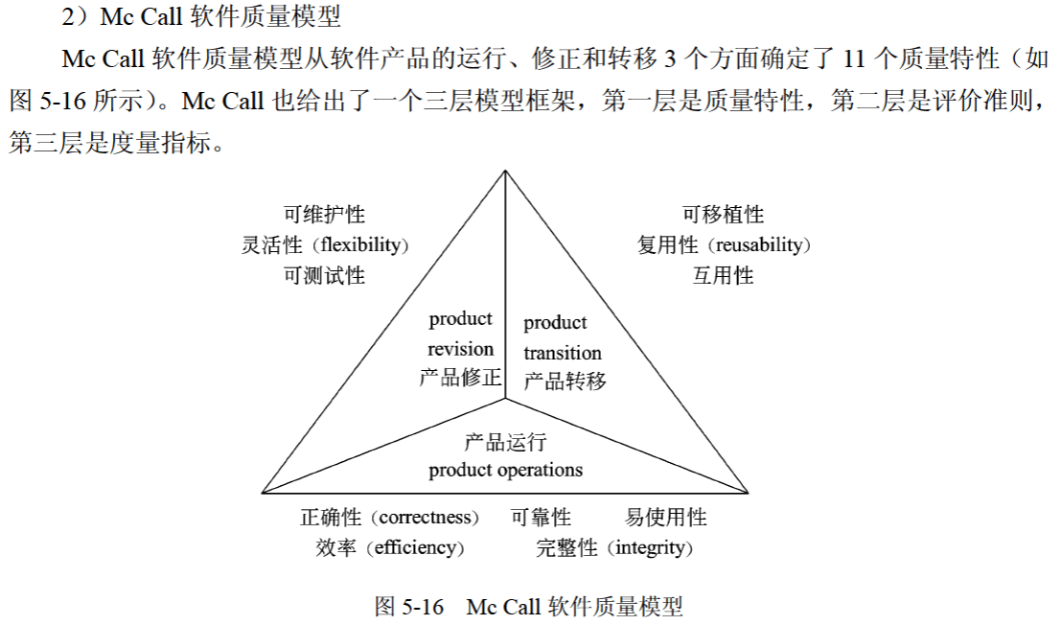

Mc Call 软件质量模型
McCall软件质量模型从软件产品的运行、修正和转移三个方面确定了11个质量特性，其中 （32） 不属于产品运行方面的质量特性。（2012年上半年）
（32） A. 正确性 B. 可靠性 C. 效率 D. 灵活性

